Ressources utiles:

Exemple de workspace avec material/ui, navigation, etc..
https://github.com/bngams/2501-ng-ws-libs-modules

Autre dépôt qui reprend l’implémentation et peut faire office de “correction”:
https://github.com/bngams/ng-app-faf19

Introduction
Objectif:
Mettre en oeuvre une application modulaire avec l’utilisation du routing et du lazy loading

Aperçu de l’interface:
Un header, avec quelques liens

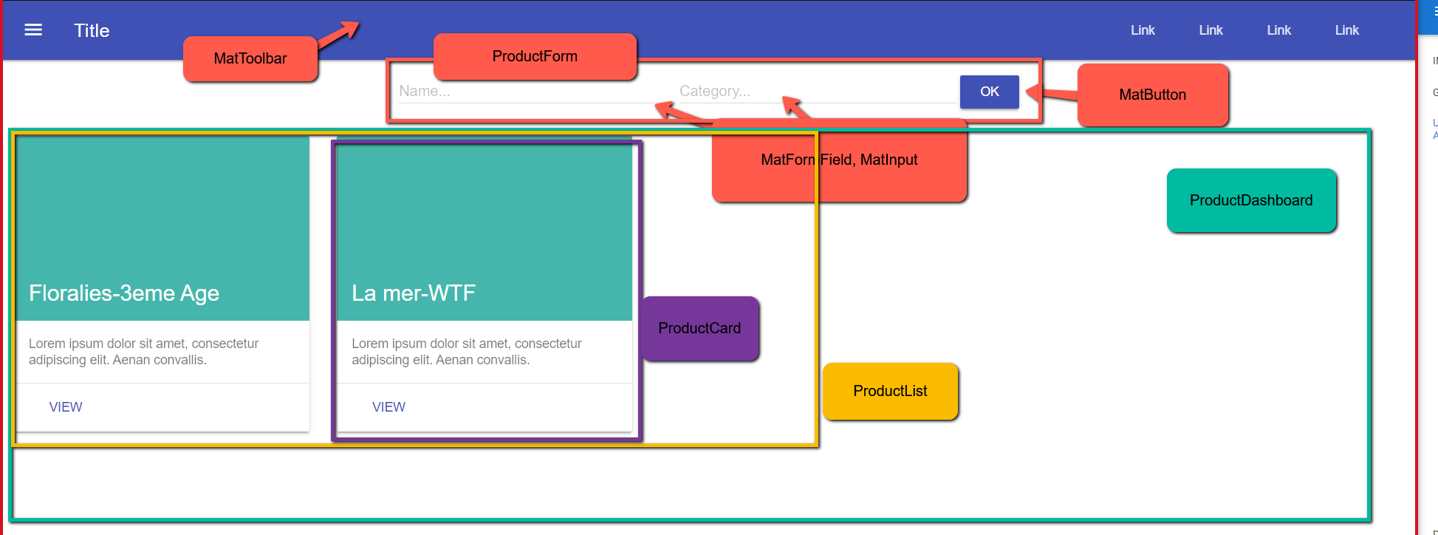

Schéma UML:
(voir ci-après)

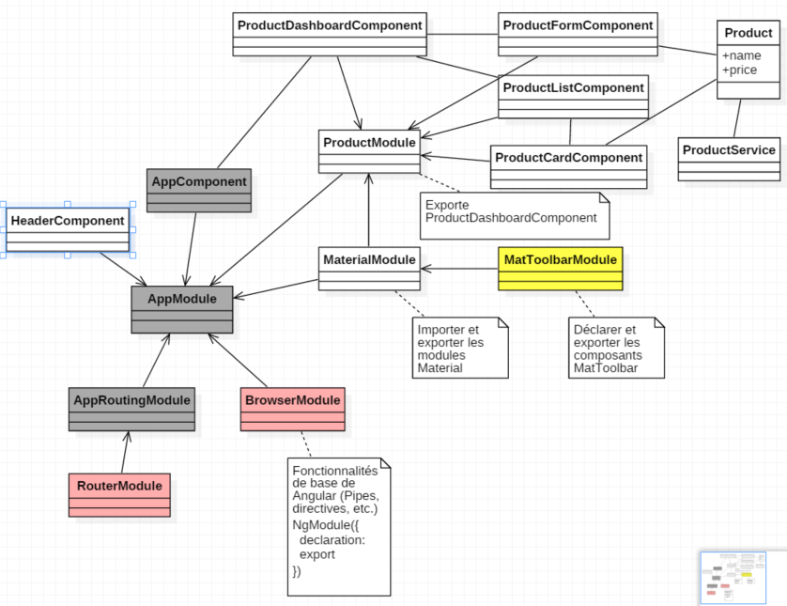

Mise en place
- Créer un nouveau projet angular (répondre aux questions posées lors de l’exécution de la commande, activer le routing: oui, utiliser scss, etc.)

ex: ng new ng-app-product --standalone=false --routing=true

- Se déplacer dans le dossier du projet, puis ajouter Angular Material au projet

ex: ng add @angular/material

La commande ng add permet de simplifier l’intégration de angular material au projet (auto-configuration via la CLI)
=> https://material.angular.io/guide/getting-started#install-angular-material

- Créer les composants de bases dans le projet

Exemple d’utilisation de Angular CLI pour générer des composants:
ng generate component <path/ComponentName> <options>

Doc: https://angular.io/cli/generate#component

Les commandes à réaliser:

ng g c pages/layout/Header --skip-tests (si besoin --m=app pour préciser que l’élément doit appartenir au AppModule)
ng g c pages/NotFound --skip-tests (si besoin --m=app)
ng g c pages/Home --skip-tests (si besoin --m=app)
ng g c pages/About --skip-tests (si besoin --m=app)

Material Module (Créer un component module)
Créer un module qui permettra de charger nos différents composants Angular Material. Ce module sera “rattaché” au module parent App

ng g m Material --flat --m=app

Le --m permet de spécifier que mon module sera importé dans App Module. Sinon il faut importer le module Material dans notre AppModule manuellement.

Dans le module Material, dans le @NgModule exporter les modules de Angular Material dont nous avons besoin: par exemple le MatToolbarModule

exports: [
MatToolbarModule
],

Dans notre AppModule, nous n’aurons pas besoin d’importer directement des classes de Angular Material. En effet, c’est désormais géré par notre MaterialModule. Et le MaterialModule est lui-même importé dans le AppModule.

<mat-toolbar>
-----> (utilisation du composant) MatToolBarCompoment
----->(delcaré par) MatToolbarModule
-------> (exporté par) MaterialModule
------> (importé par) AppModule

Configurer et implémenter la navigation
Doc: https://angular.dev/guide/routing/define-routes

Dans le fichier app-routing-module.ts, configurer les routes suivantes:
- ‘/home’ qui pointe vers HomeComponent
- ‘’ qui redirige vers ‘/home’ (redirectTo)
- ‘**’ qui pointe vers NotFoundComponent

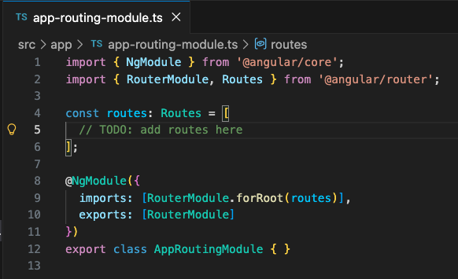

Dans le fichier app.component.html ou app.html
- Supprimer le contenu existant
- Afficher uniquement votre composant header et en dessous le composant router-outlet de Angular
  - <app-header></app-header>
<router-outlet></router-outlet>

Modifier le fichier header.component.html ou header.html pour afficher une barre de navigation. Dans cette barre, on retrouvera les liens de navigation (en utilisant les directives routerLink et routerLinkActive). Exemple de header inspiré de https://material.angular.dev/components/toolbar/examples :

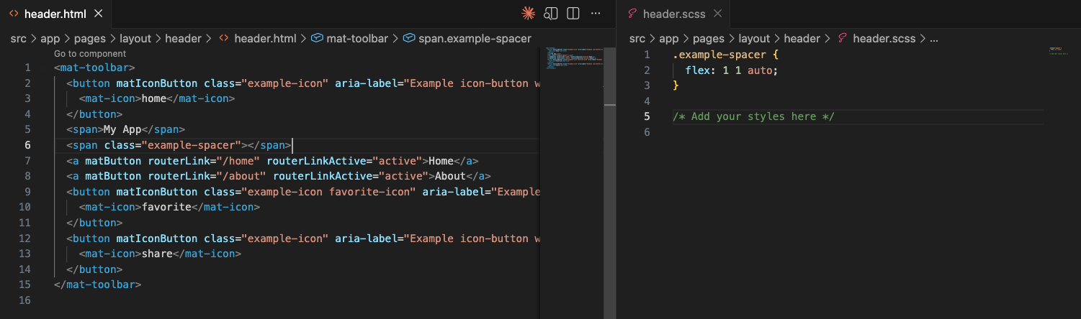

Product Module (Créer un feature module)
Créer le feature module Product. Inclure des fonctionnalités de routing dans ce module (le module aura ses propres routes).

ng g m modules/Product --routing (on remarque que le module product utilisera également le routing)

Créer les éléments du module (classes, composants, etc.) et réaliser les configuration nécessaires

ng g c modules/product/components/ProductCard --m=product --skip-tests

ng g c modules/product/components/ProductList --m=product --skip-tests

ng g c modules/product/components/ProductForm --m=product --skip-tests

ng g c modules/product/pages/ProductDashboard --m=product --skip-tests

ng g i modules/product/models/Product
Dans l’interface on aura 2 attributs:
- Title (string), price (number)

ng g s modules/product/services/Product --skip-tests

CHARGER LE UI MODULE DANS PRODUCT MODULE

Dans notre module Product, nous souhaitons aussi utiliser nos éléments Material. Nous pouvons donc importer le MaterialModule.

CHARGER LE MODULE PRODUCT EN LAZY LOADING (compilation et chargement indépendant du module)
- Se rendre sur la casse AppRoutingModule et utiliser une propriété loadChildren pour charger le ProductModule

Exemple de syntaxe lazy loading pour charger le product Module:

[{
path: 'products',
loadChildren: () => import('./chemin-vers/product.module')
.then(result => result.ProductModule)
}];

Cette syntaxe permet de dire à Angular de charger le ProductModule à partir de l’url de base /products. Plus précisément, Angular va tenter de charger le ProductModule et toutes ses routes (un peu comme des routes enfants). Par exemple, si nous déclarons une route /dashboard dans le ProductRoutingModule, alors, elle sera accessible via /products/dashboard, une fois le ProductModule chargé comme ci-dessus.Il nous reste donc à définir les routes sur le module Product comme proposé ci-dessous.

DEFINIR LES ROUTES SUR LE MODULE PRODUCT
- Sur le module Product, vous pouvez utiliser la classe ProductRoutingModule pour ajouter les routes associées au module (cette classe a normalement déjà été générée automatiquement dans un fichier comme product-routing.module.ts)
- Compléter le routing pour afficher le composant ProductDashbaordComponent sur l’url /products
- Vous pouvez également modifier votre menu (dans header.component.html) pour ajouter un lien qui permettra de naviguer vers la page /products/dashboard (rappel: pour ajouter un lien de navigation angular, il faut utiliser la directive routerLink; ex: <a routerLink=”/my-path”>My path</a>)

RESSOURCES ANNEXES
- Documentation annexe pour mettre en place la syntaxe pour le lazy loading du module
  - https://angular.dev/guide/routing/loading-strategies#lazily-loaded-components-and-routes
- Fichier notes sur le lazyLoading
  - https://docs.google.com/document/d/1SAIftq76t8m9oBi6G6zy5GmMAkfo0XffBAQjhh2UPUU/edit#

OBSERVER LE LAZY LOADING
- Avec ng serve, dans les logs du build (dans les logs de la compilation) on peut voir que le module est compilé dans un fichier distinct qui sera chargé indépendamment
- Avec ng serve depuis la console du navigateur, qd vous vous rendez sur l’url /products, nous devons voir le “bundle” qui est chargé dans l’onglet network (le fichier js qui correspond au module)

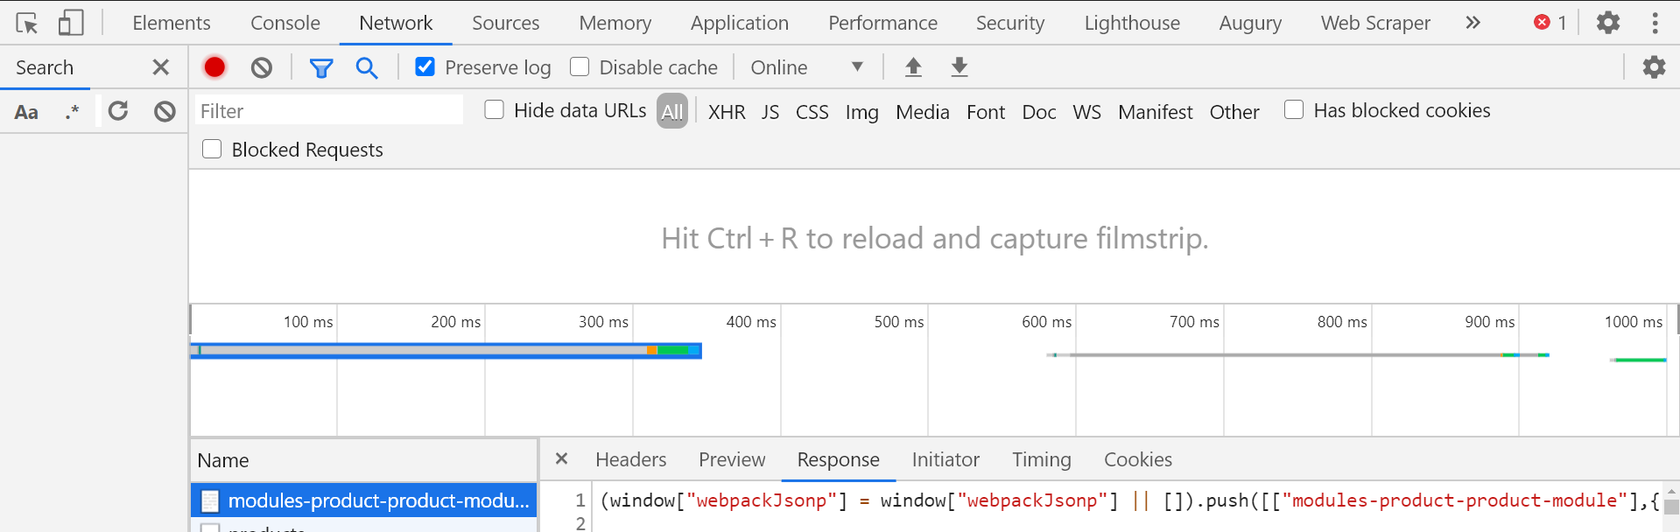

Créer un autre feature Module CartModule

Ce module doit être créé comme le product module, avec au minimum du routing, au minimum un component “flat”. Voici les commandes:

ng g m modules/Cart --routing

ng g c modules/cart/Cart --m=cart --inline-style --inline-template --flat --skip-tests
(cette commande permet de créer un composant en un seul fichier .ts; plutot que décliner en 3 fichiers .ts, .html, .css)

- Dans le cartModule Importer le UIModule
- Charger le CartModule en Lazy load dans le AppRoutingModule

== 1er DEBRIEF ==

Réaliser l'interface graphique

- Réaliser la vue du component ProductDashboard=> il s’agit d’une page, et son template doit juste afficher le formulaire, et en dessous la liste de produits. Il s’agit donc juste d’insérer nos deux composants ProductForm et ProductList dans la page.

- Réaliser la vue du component ProductFormComponent => Pour l'IHM du formulaire ne pas oublier de récupérer et importer les modules nécessaires d'après la doc material
  - A réaliser pour la vue
    - Créer un formulaire (<form>)
    - Avec 2 champs (name, price)
    - Avec un Bouton save
- Composants material utiles
  - import {MatFormFieldModule} from '@angular/material/form-field';
  - import {MatInputModule} from '@angular/material/input';
- Nous nous occupations de l’implémentation fonctionnelle du formulaire dans un second temps (en utilisant les ReactiveForms)

- Pour le composant ProductList, créer dans votre classe un attribut products: Product[] que vous pouvez initialiser manuellement. Dans la vue, afficher plusieurs produits sous forme de carte avec un *ng-for
  - Chaque produit pourra être affiché avec le composant product-card. Par exemple de la manière suivante (syntaxe non exhaustive)
    - <product-card *ngFor=”let p of products”></product-card> ou @for
- Pour le composant ProductCard, vous aurez besoin d’un attribut “product: Product” annoté @Input() ou via le signal input()
  - Propriété Input
    - https://angular.dev/guide/components/inputs#
  - Composant Material
    - https://material.angular.io/components/card/overview

=== 2eme DEBRIEF ====

Réaliser les interactions entre les composants de la partie product
- Implémenter le formulaire “Product” : lorsque j’ajoute un produit via le formulaire, il apparaît dans la liste.
  - Pistes:
    - Utiliser une succession de Input/Ouput
    - Utiliser les annotations @ViewChild / @ViewChildren pour manipuler le composant enfant et ses propriétés
    - Utiliser un service (classe injectable transverse)
- Implémenter une action ajouter au “Panier” : lorsque j’ajoute un produit au panier avec le bouton BUY, incrémenter l’icone panier dans le menu header
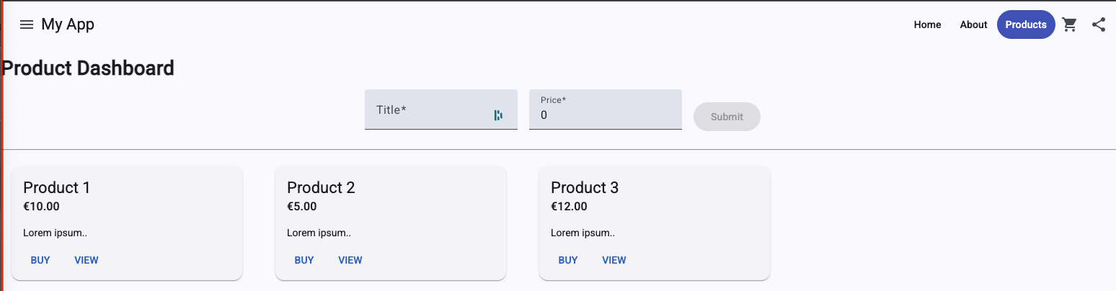

=== 3eme DEBRIEF ====

Module Auth (facultatif)
Exemple sur: https://github.com/bngams/ng-forms-2407

Créer un auth module (module qui gère l’authentification) avec au minimum:
- Une page de connexion
- Un formulaire de connexion
- Un service qui permet de jouer le scénario de connexion (simulation) et “gérer” la session (stocker la session, charger la session, supprimer la session)

Afficher dans le menu un lien/bouton pour “Se Connecter”
Une fois connecté, on redirige vers une page….

Afficher dans le menu un lien/bouton pour “Se Déconnecter”
Une fois déconnecté, on redirige vers une page….

Une fois ces “faux” mécanismes de connexion implémentés, nous pourrons parler “en live coding” de la gestion de l’authentification et des permissions (guards etc…)

====

Réaliser des requêtes HTTP
- Préparer le serveur backend
  - 2 possibilités
    - Service en ligne
      - https://dummyjson.com/
    - Service en local
      - Mise en place de json-server
        - https://www.npmjs.com/package/json-server
        - Tester si la commande json-server est déjà installée en global
        - Si la commande n’est pas installée => faire de l’install de json-server
          - npm install -g json-server
      - Exemple pour voir les commandes dispo en global (voir le dossier node_modules global)
        - C:\Users\Boris\AppData\Roaming\npm\node_modules
      - Ajouter un fichier db.json avec des données
      - Ajouter la commande “serve-api” pour lancer le json-server, dans le fichier package.json
      - Lancer le server api dans le terminal avec npm run serve-api

"scripts": {
"ng": "ng",
"start": "ng serve",
"build": "ng build",
"test": "ng test",
"lint": "ng lint",
"e2e": "ng e2e",
"serve-api": "json-server --watch data/db.json --port 3004"
},

  - Données

{
"products": [
{
"name": "Produit 1",
"price": 12
},
{
"name": "Produit 2",
"price": 10
},
{
"name": "Produit 3",
"price": 8
}
]
}

- Configurer le moteur Http de angular
  - https://angular.dev/guide/http/setup
- Injection du service HttpClient dans le service (ProductService)

constructor(private httpClient: HttpClient) { }

- Créer la méthode qui fait la requête http dans ProductService (par exemple get Products()) et qui renvoie un objet Promise

getProducts(): Promise<Product[]> {
return this.httpClient.get<Product[]>('http://localhost:3004/products').toPromise();
}

- Injection du ProductService dans ProductDashboardComponent
- Dans ProductDashboardComponent, appeler la methode getProducts() de ProductService et afficher le résultat en console.

this.productService.getProducts()
.then((data) => console.log(data))
.catch((err) => console.log(err));

Création d’un service ProductService
ng g s modules/product/services/Product --skipTests

- Injection du module HttpClient dans le service
- Implémentation d’une méthode pour récupérer les produits (get()) - renvoie un Observable<Product[]>
- Utiliser le service dans un component (ProductDashboardComponent, ProductListComponent)
- Utiliser le pipe async “|” , notation “as”

Ressources:
- Consulter sur ce dépôt le EventService et le EventListComponent pour s’en inspirer
  - https://github.com/bngams/sample-ngapp-asys
- Ou Consulter le dépôt final:
  - https://github.com/bngams/ng-app-faf19

== STOP==

Création module API
Objectif: implémenter un système de requête HTTP plus générique et réutilisable

Ressource: Consulter le API Module
https://github.com/bngams/sample-ngapp-asys

Pattern Resource
Définir une interface Resource<I>
Définir une class (on utilise une classe pour fournir l’implémentation de base des méthodes) ResourceService<I, T extends Resource<I>> (annotée @Injectable) pour implémenter au moins une méthode générique (list)

Interceptor Http
Créer et mettre à disposition un InterceptorHttp (Injection dans les providers)

ShareReplay
https://www.learnrxjs.io/learn-rxjs/operators/multicasting/sharereplay

ProductService
- Placer le share sur la méthode getProducts()
- Ou autres alternatives

ProductListComponent

Trois variables asynchrones:
- products$
- productsExpensive$
- productsCheap$

Testing

- Lancer et faire fonctionner les tests avec le app.component.spec.ts
  - Utiliser le NO ERROR schéma
  - Supprimer les tests inutles
- Test du component ProductList
  - Configuration Testbed
  - 1 er test => composant bien instancié?
- Test du service ProductService
  - Mocker les appels http

NGRX
- Installation de NGRX sur le projet
  - https://ngrx.io/guide/schematics/install
- Ajout des fonctionnalités NGRX au module product
  - Fichier product.actions.ts
    - Créer les actions suivantes:
      - [Products] Load items from server
      - [Products] Load success
      - [Products] Reset
  - Fichier product.reducer.ts
    - En initial state, on peut avoir un tableau vide

